Datum: 21-07-2017
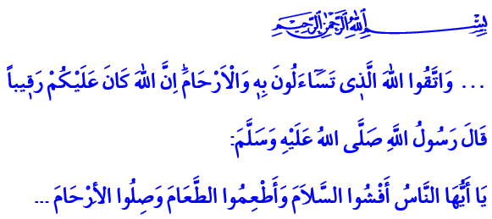

FAMILIEBANDEN (ṢILA AL-RAḤĪM)

Beste broeders!
Na de emigratie (hijra) van de Profeet (vzmh) van Makka naar Medina, was één van zijn eerste boodschappen het volgende: ‘Verspreid onderling de vredesgroet! Trakteer elkaar! Geef ook aandacht aan het onderhouden van familiebanden!’ Hiermee gaf de Profeet eeuwen geleden aan hoe belangrijk het is om het contact met familieleden in stand te houden. De Profeet besteedde met veel nauwkeurigheid aandacht aan de rechten van zijn gezins- en familieleden. Hij verwaarloosde nooit zijn verantwoordelijkheid richting zijn omgeving. Hij toonde zijn band met zijn omgeving met veel liefde aan.

Beste gelovigen!
Goed contact onderhouden met je gezin en familie (ṣila al-raḥīm) is een belangrijke waarde in ons geloof. In de eerste plaats geef je daarbij aandacht aan je meest naburige familieleden. Je deelt zowel hun vreugde als hun verdriet. Dat zorgt voor vertrouwen in elkaar. Wanneer ze hulp nodig helpen, help je hen zonder na te denken. Hiermee stellen we elkaar gerust en zorgt dat voor wederzijdse liefde naar elkaar.

Beste broeders!
Het gaat niet alleen om je relatie met je familieleden. Wat belangrijker is, is dat je zélf degenen opzoekt waar je contact mee hoort te hebben indien het contact verwaterd blijkt. Je ontwikkelt pas sympathie als je niet alleen in contact blijft met degenen die je ziet, maar ook met degenen die je níet ziet. Er kwam eens een metgezel (saḥābī) naar de Profeet die het volgende vroeg: ‘O Boodschapper van Allah! Ik probeer mijn relatie met mijn gezinsleden warm te houden, maar zij zoeken zelf mij nooit op. Ik behandel hen goed, maar zij behandelen mij slecht. Ik ben heel mild naar hen, maar zij gedragen zich onbeleefd naar mij.’ Hierop liet de Profeet hem weten dat zijn gedrag naar zijn familie goed is en keurde hij het gedrag van zijn familie af. Vervolgens zei de Profeet: ‘Zo lang jij zo doorgaat met dit gedrag, zal Allah jou blijven helpen.’

Beste broeders!
We getuigen dagelijks van nieuwe technologische uitvindingen om met elkaar in contact te blijven. Het is erg triest dat we desondanks het onderlinge contact en onze contacten met familieleden verwaarlozen. Dus daarom: laten we gezamenlijk onze contacten met familieleden herleven. Laten we daarbij er vooral voor zorgen dat we de harten van onze vaders en moeders winnen. Laten we vol energie contact onderhouden met onze ouders, kinderen, broers, zussen, ooms, tantes en onze naburige kennissen. Ik beëindig mijn preek (khuṭba) met de vertaling van het openingsvers van deze khuṭba: ‘Vrees Allah en respecteer je relaties met je gezinsleden. Allah is de Bewaker over jullie.’

Redactie & vertaling: drs. Ahmed Bulut
Islamitische Stichting Nederland

Ḥadīth overgeleverd in Ibn Māja.
Al-Bukhārī, Adab, 15.
Al-Muslim, Birr wa ṣila, 22.
Al-Nisāʾ, 4: 1.

